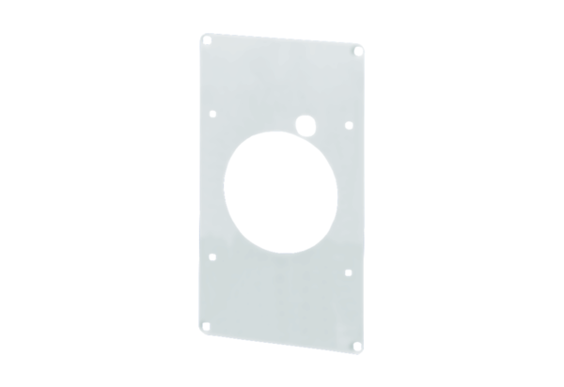Montažna ploča ZM 11Jedinica za pakiranje: 1 komAsortiman: A
Broj artikla: 0059.0696Proizvođač: MAICO

